ESTRATÉGIAS GOVERNAMENTAIS PARA A EFETIVAÇÃO DO DIREITO À ALIMENTAÇÃO NO PÓS-PANDEMIA DA COVID-19

Documentos suplementares organizados por ordem de apresentação no trabalho:

TABELA 1:
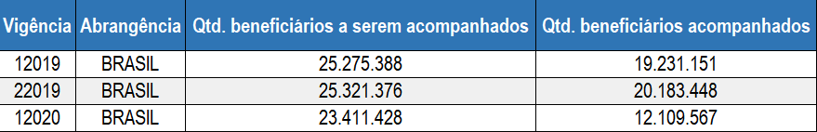
MS/SAPS – Secretaria de Atenção Primária à Saúde.
Relatório Consolidado de Cobertura das Condicionalidades de Saúde do Programa Bolsa Família.
Vigência: 1º/2019 a 1º/2020. Dados atualizados em: 18/08/2023

TABELA 2:
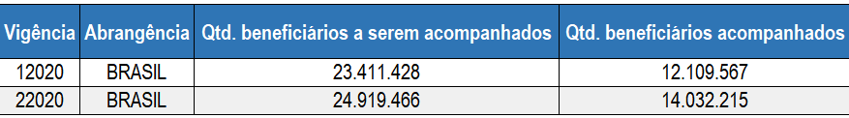
MS/SAPS – Secretaria de Atenção Primária à Saúde.
Relatório Consolidado de Cobertura das Condicionalidades de Saúde do Programa Bolsa Família.
Vigência: 1º/2020 a 2º/2020. Dados atualizados em: 18/08/2023

TABELA 3:
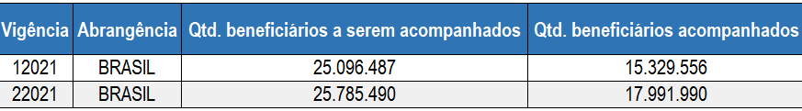
MS/SAPS – Secretaria de Atenção Primária à Saúde.
Relatório Consolidado de Cobertura das Condicionalidades de Saúde do Programa Bolsa Família.
Vigência: 1º/2021 a 2º/2022. Dados atualizados em: 18/08/2023

TABELA 4:

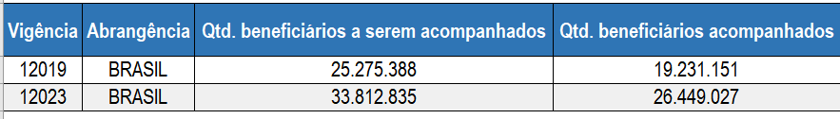
MS/SAPS – Secretaria de Atenção Primária à Saúde.
Relatório Consolidado de Cobertura das Condicionalidades de Saúde do Programa Bolsa Família.
Vigência: 1º/2019 a 1º/2023. Dados atualizados em: 18/08/2023

Programa Bolsa Família. Relatório Consolidado. Disponível em: https://bfa.saude.gov.br/relatorio/consolidado
Programa Bolsa Família. Relatório Consolidado. Disponível em: https://bfa.saude.gov.br/relatorio/consolidado
Programa Bolsa Família. Relatório Consolidado. Disponível em: https://bfa.saude.gov.br/relatorio/consolidado
Programa Bolsa Família. Relatório Consolidado. Disponível em: https://bfa.saude.gov.br/relatorio/consolidado

